Справка
проведенного классного часа по теме: « 73 годовщина Победы»

Класс – 3.
Учитель- Азизова У.Н..
Дата – 7.05.2018г
Оборудование: мультимедиапроектор, презентация, минусовки песен.
Оформление: шары, стол с портретами воинов, мемориал, вечный огонь.

Присутствовали – 16уч-ся.
Присутствовали учителя нач классов, психолого, завуч, родители.
Цели:

Цели и задачи мероприятия:
1.Развивать познавательный интерес учащихся.
Развивать способность к суждениям.
Воспитывать чувство патриотизма, чувство гордости за героизм нашего народа: солдата, моряка, лётчика, партизана, труженика тыла.
2.Познакомить детей с героическим прошлым нашего народа. Дать почувствовать сопричастность к историческим событиям Родины.
3.Познакомить с героями Великой Отечественной войны, песнями военных лет, с орденом «Победы». Способствовать развитию интереса учащихся к истории своей Родины, ее прошлому, ее настоящему. Поддерживать инициативу и творчество учащихся.
4.Воспитывать чувство уважения к людям, труженикам тыла, восстановившим разрушенные во время войны города и сёла. Воспитывать у учащихся уважительное отношение к нравственным ценностям своей Родины. Стимулировать у детей нравственные мотивы поведения. Укреплять связь поколений.
5.Воспитывать культуру дискуссии диалог

В начале классного часа обсудили об истории праздника: вступителтное слово – кл рук Азизова У.Н. Она рассказала о начале Вов.
Затем прозвучали стихи уч-ся. После прослушки голоса Левитана о начале ВОВ пошли пояснения кл рук.
Дети исполнили песню «В землянке» с инсценировкой: солдаты сидят, кому-то перевязывают раны, почтальон разносит письма- треугольники.
Также прозвучали стихи, песни «Прадедушка», «Огонек», «Хотят ли русские войны».
Мальчики исполнили танец .
Говорили о партизанской войне, о пионерах-0 героях, о работе в тылу, о памятниках. Учитель продемонстрировала «Книгу памяти».
Уч-ся прочитали сочинения о своих прадедах- участниках войны.
В завершение уч-ся организовали коллаж из слов «МЫ НЕ ХОТИМ ВОЙНЫ».
В течение всего внеклассного мероприятия создавался комфортный психологический климат, дана каждому возможность реализовать себя (в чтении стихов, в исполнении песен , в танце). Мероприятие соответствует общим воспитательным задачам и возрастным особенностям учащихся.
Поставленная цель и задачи в ходе подготовки и проведения внеклассного мероприятия были достигнуты Работа в целом прошла содержательно, интересно и организованно. Проведённое мероприятие будет способствовать воспитанию патриотизма.
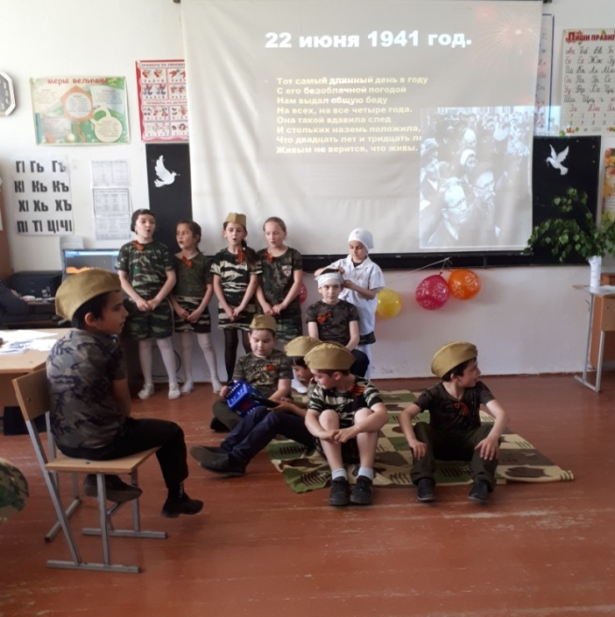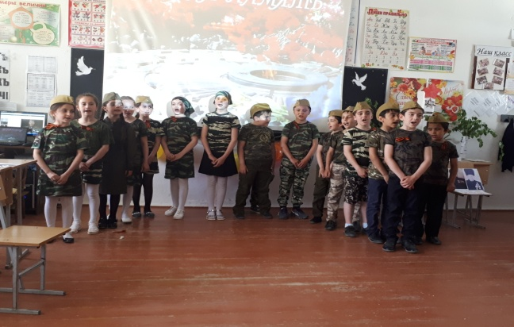

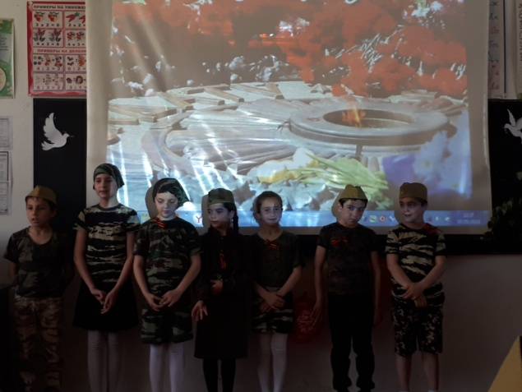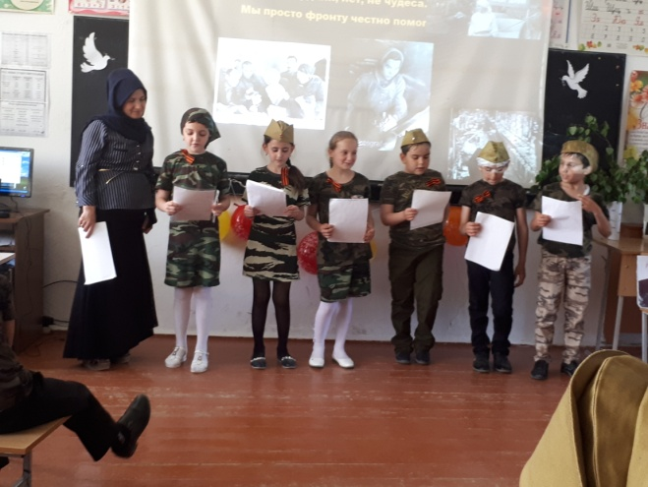

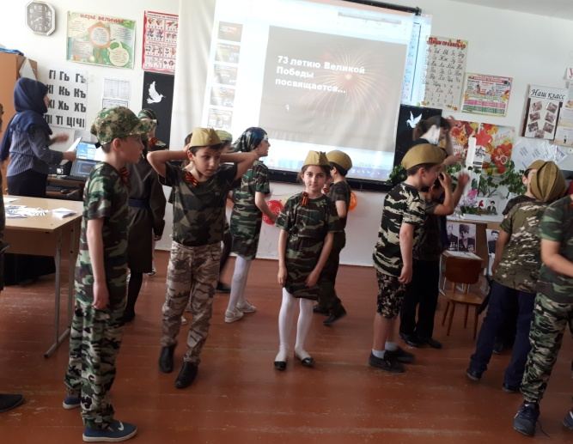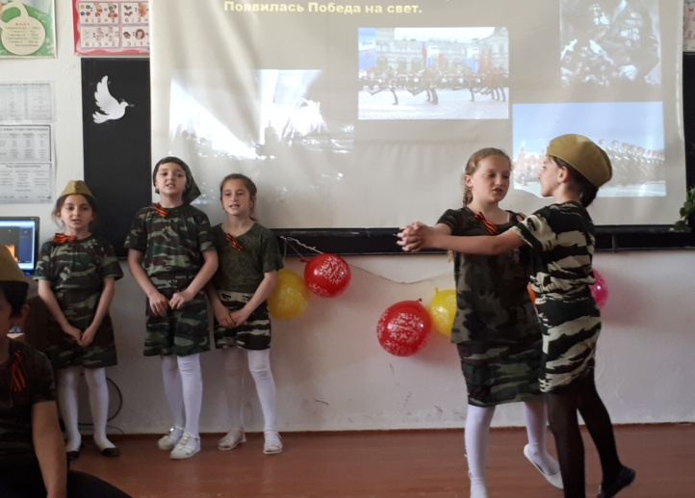

Зам дир по Вр – Закарьяева Ф.Ш.

